2018年02月25日陆春花的初中物理组卷

一．选择题（共8小题）
1．体积和质量都相等的铝球、铁球和铅球，已知三种物质的密度分别是ρ_{铝}=2.7g/cm³、ρ_{铁}=7.9g/cm³、ρ_{铅}=11.3g/cm³，下列说法正确的是（ ）
A．若铝球是空心的，则铁球和铅球一定是空心的
B．若铁球是实心的，则铝球和铅球一定是空心的
C．若铅球是空心的，则铁球和铝球一定是空心的
D．三个球都可能是实心的
2．冰的密度为0.9×10³kg/m³，一块20m³冰全部化成水后，体积比原来（ ）
A．增大1/10 B．减小1/10 C．增大1/9 D．减小1/9
3．一瓶矿泉水喝去半瓶，则剩下的半瓶矿泉水的质量和密度（ ）
A．质量减半，密度减半 B．质量减半，密度不变
C．质量、密度均不变 D．无法判断
4．分别把相同质量的酒精、水和盐水倒入同样大小的杯子里，结果如图，已知ρ_{盐水}＞ρ_{水}＞ρ_{酒精}则（ ）
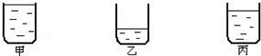
A．甲是盐水 B．乙是盐水
C．丙是盐水 D．条件不足，无法判断
5．水是人类生存不可缺少的物质，图中描述水的各物理量之间关系的图象不正确的是（ ）
A．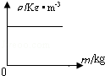 B．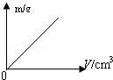 C．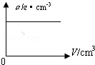 D．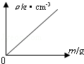
6．氧气瓶中装有质量为m，密度为ρ的氧气，现用去 后，剩余氧气的质量和密度分别是（ ）
A．， B．，ρ C．， D．m，
7．分别由不同物质a、b、c组成的三个实心体，它们的体积和质量关系如图所示，下列说法正确的是（ ）
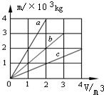
A．a物质的密度最小
B．c物质的密度比b物质的密度大
C．a物质的密度是2×10³kg/m³
D．a、b、c的密度与它们的质量、体积有关
8．三个完全相同的杯子里面装有水，把质量相同的实心铝、铁、铜依次放在甲、乙、丙三个杯子中，水面恰好相平，则原来装水最少的杯子是（ ）（ρ_{铜}＞ρ_{铁}＞ρ_{铝}）
A．甲杯 B．乙杯 C．丙杯 D．一样多

二．填空题（共3小题）
9．甲物体的体积是乙物体的3倍，甲物体的质量是乙物体的，则甲物体的密度是乙物体密度的 倍．
10．小明在探究甲、乙两种不同物质的质量和体积的关系时得出了如图所示的图象．由图象可知，甲、乙两种物质中， 物质的密度较大；相同体积的甲、乙两种物质， 质量较大；甲物质的密度是 g/cm³，合 kg/m³．
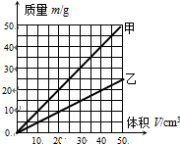
11．工人师傅用锉刀把金属工件加工成形的过程中，金属的 不变．医用氧气瓶中的氧气持续释放后，瓶中氧气的密度 （选填：变大、变小、不变）．

三．实验探究题（共1小题）
12．打开酒瓶瓶盖，会闻到酒精的气味，瓶盖开启时间长了，会不会使酒的酒精度（酒中酒精和酒的体积百分比）降低呢？小明认为：酒精的密度为0.8×10³kg/m³与水的密度不同，若酒的酒精度发生变化，则酒的密度必定会变化．因此只要确定酒的密度是否变化，就能作出有效判断．于是他用天平、烧怀、量杯和白酒等器材．测量酒的密度，操作过程如下：
甲．用调节好的天平测出空烧杯的质量；
乙．在烧杯中倒入适量的白酒．测出烧杯和白酒的总质量；
丙．再将烧杯中的白酒倒入如图所示的量杯中，测出白酒的体积；
丁．计算出白酒的密度．
（1）同学们认为小明的操作过程有不妥，其中实验步骤不妥是： ；实验器材不妥是 ．
（2）改进实验后，小明第一次测得白酒的质量为46g，体积50mL．过了一段时间后，第二次测得白酒质量是28.8g，体积是30mL．第二次实验时所测得的白酒密度是 kg/m³，酒的酒精度有没有降低？ 理由是：
（3）“中国梦﹣﹣﹣梦之蓝”一瓶梦之蓝为500mL，酒精度为42%，请计算这瓶酒的质量．
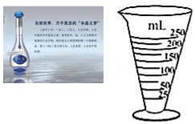

四．解答题（共2小题）
13．有一空瓶子质量是50克，装满水后称得总质量为250克，装满另一种液体称得总质量为200克，求这种液体的密度．
14．一个空瓶的质量为100g，装满水后总质量为600g，在空瓶中装某种金属碎片若干，瓶与金属碎片的总质量为900g，再装满水，瓶子、金属碎片和水的总质量为1309g，试求：
（1）瓶的容积．
（2）金属碎片的体积．
（3）金属碎片的密度．

2018年02月25日陆春花的初中物理组卷
参考答案

一．选择题（共8小题）
1．A；2．B；3．B；4．B；5．D；6．C；7．C；8．A；

二．填空题（共3小题）
9．；10．甲；甲；1；1×10³；11．密度；变小；

三．实验探究题（共1小题）
12．将烧杯中的白酒倒入量杯时，会倒不干净，造成体积测量值偏小；量杯的分度值太大，读数误差大；0.96×10³；有；白酒的密度增大，说明里面的酒精含量减少，酒精度降低了；

四．解答题（共2小题）
13．；14．；

